Remontka.pro
ОТКЛЮЧЕНИЕ АВТООБНОВЛЕНИЯ WINDOWS 10
ПРИ ПОМОЩИ АНТИВИРУСА

ПРИНЦИП ОТКЛЮЧЕНИЯ ОБНОВЛЕНИЙ
Существуют разные способы отключения Windows Update,
НО единственный рабочий способ — тот, что указан ниже.
Смысл его заключается в том, что нужно запретить файлу svchost.exe доступ в интернет через два порта 80 и 443.
Сделать это можно через любой файрволл, который позволяет создавать правила для отдельных приложений.
Можно использовать антивирус, а также другие, в том числе бесплатные, программы.
Также при выключенных обновлениях вы сможете обновиться (т.е. вам будут доступны) глобальные системные обновления Майкрософт до функциональности новых систем (Например, 21H2 и пр.).

ОТКЛЮЧЕНИЕ ПРИ ПОМОЩИ
KASPERSKY INTERNET SECURITY
Старая версия антивируса (до 2023 года):
1. Нажмите правой кнопкой мыши на значок в трее:
Настройки → Защита (слева)
2. В правой части пролистайте вниз и нажмите
на Контроль программ → Управление программами →
→ Ограничения (в левом углу)
3. Пролистайте вниз и раскройте группу программ,
которая называется Microsoft
4. Два раза кликните на Host Process for Windows Services →
→ Сетевые правила

Новая версия антивируса (после 2023 года):
1. Откройте антивирус. Нажмите Главный экран → Больше функций → Моя сеть → Мониторинг Сети
2. В большом окне Сетевая активность справа найдите группу
HOST PROCESS FOR WINDOWS SERVICES
3. Дважды кликните на группе HOST PROCESS FOR WINDOWS
SERVICES
4. Перейдите во вкладку Сетевые подключения
(при клике должны были перейти автоматически)

Далее одинаково для всех версий
5. Теперь создадим сетевое правило. Выберете Добавить.
Заполните все пункты появившегося окна следующим образом:
Программа: C:\Windows\System32\svchost.exe
Название: [ выберете любое название ]
Действие: запрещать
Направление: исходящее
Протокол: TCP
Удалённые порты: 80
Локальные порты: оставьте пустое поле
Удалённый адрес: любой адрес
Локальный адрес: любой адрес
6. Нажмите Сохранить.
7. Повторите действие пункта 5 ещё раз, НО
в пункте Удалённые порты поставьте 443
8. В правом нижнем углу нажмите Сохранить.

ОТКЛЮЧЕНИЕ ПРИ ПОМОЩИ
ESET INTERNET SECURITY
Старая версия антивируса (до 2023 года):
1. Откройте ESET Internet Security
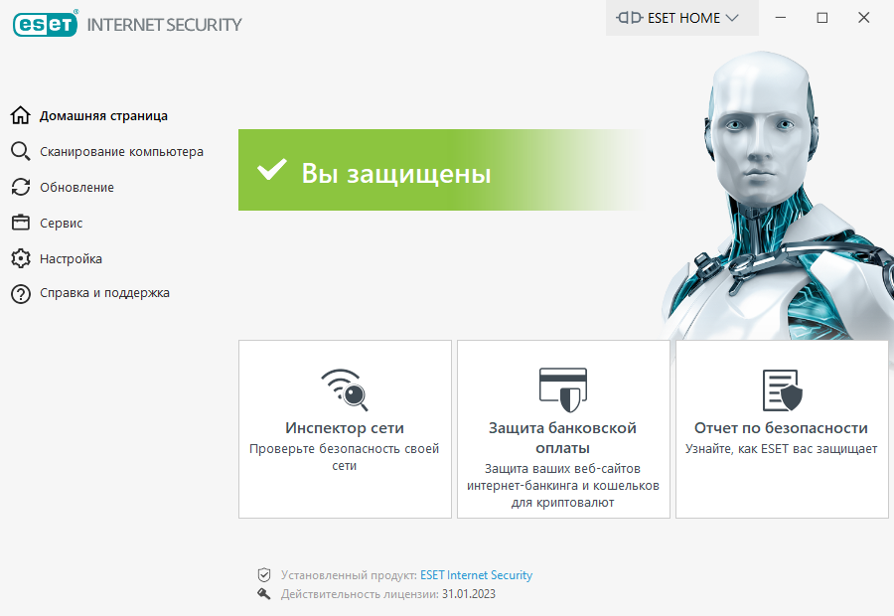
2. Откройте справа Настройка → Дополнительные настройки
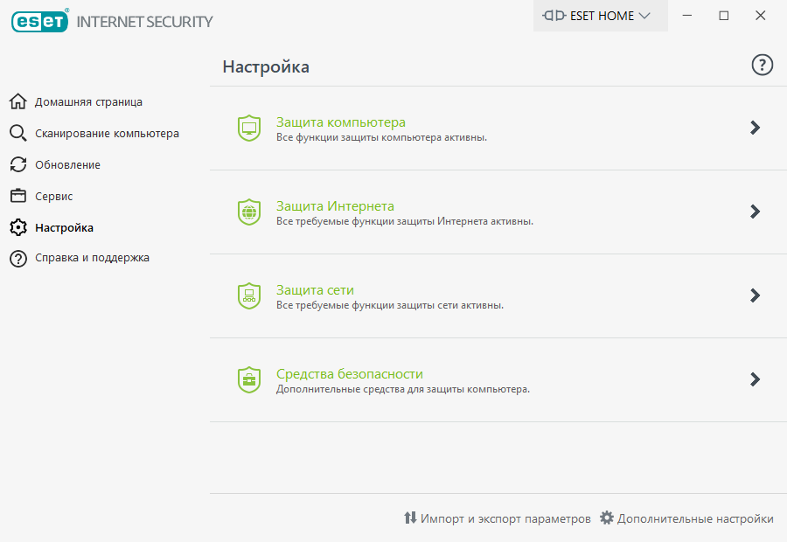
3. В дополнительных настройках выберите Защита сети (справа) →
→ Дополнительно (слева). Нажмите Правила → Изменить.
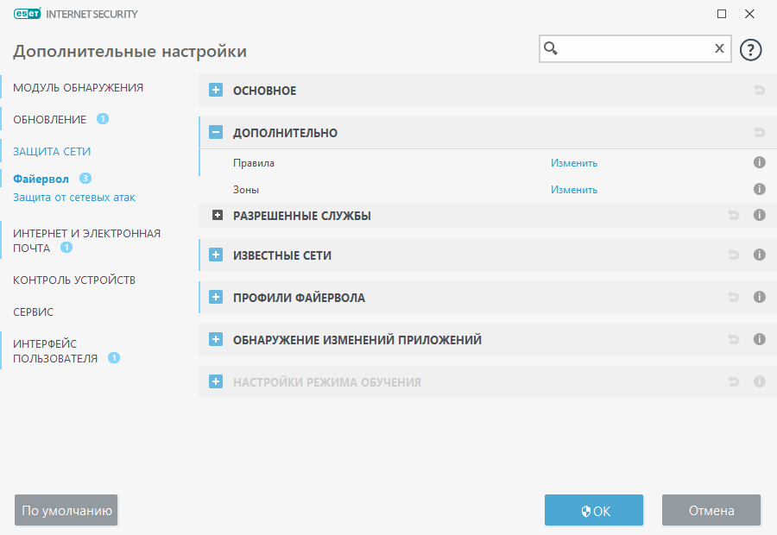

Новая версия антивируса (после 2023 года):
1. Откройте ESET Internet Security
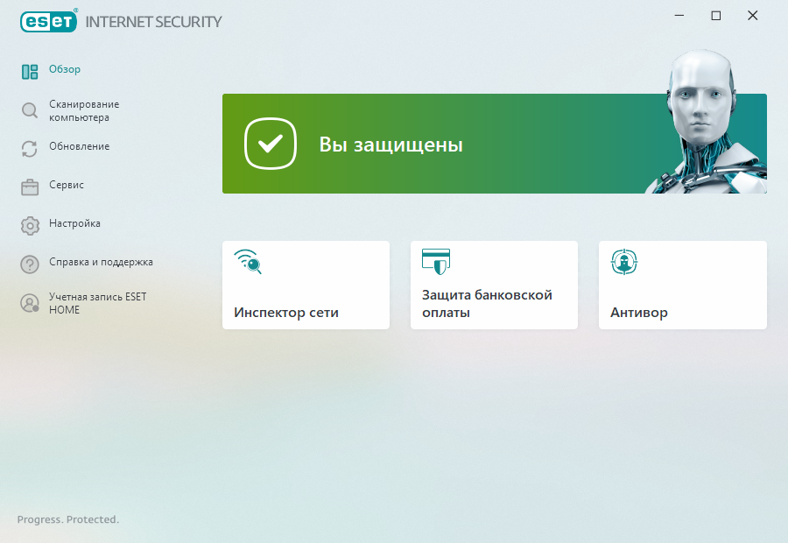

2. Откройте справа Настройка → Дополнительные настройки
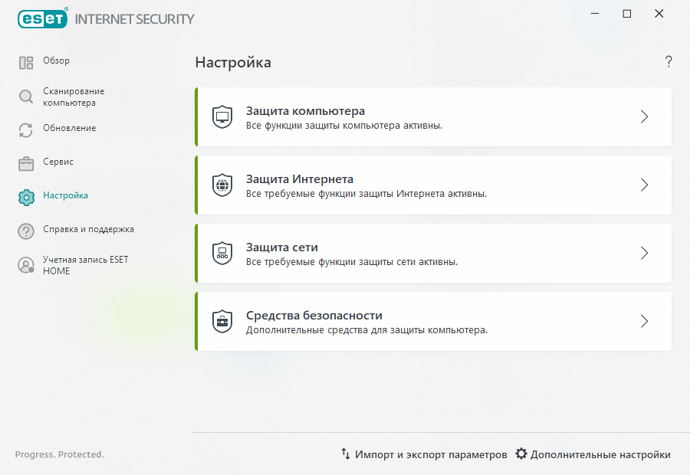

3. В дополнительных настройках выберите Защита сети (справа) →
→ Файервол → Дополнительно (слева).
Нажмите Правила → Изменить.
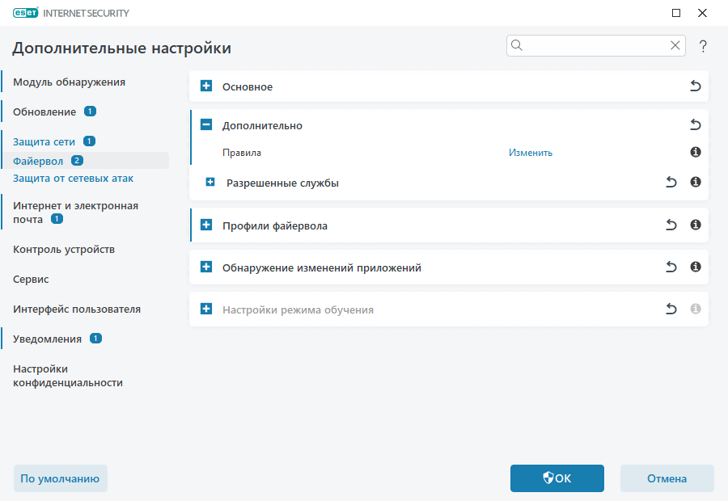

Далее одинаково для всех версий:
4. В открывшемся окне [на рисунке указано уже добавленное
правило] нажмите Добавить.
Далее идем по вкладкам:
ОБЩИЕ
Имя: выберите любое название
Включено: ✓
Направление: исходящее
Действие: запретить
Протокол: TCP и UPD [ умолчание ]
[ пропуск ]
[ пропуск ]
Профиль: любой профиль [ умолчание ]
Серьезность регистрируемых событий:
диагностика [ умолчание ]
Уведомить пользователя: ×
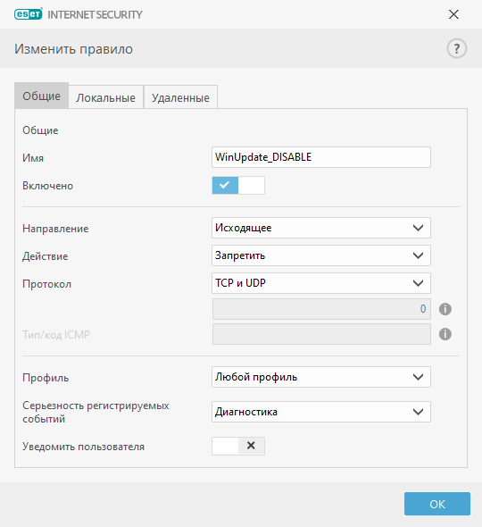

ЛОКАЛЬНЫЕ
Приложение: C:\Windows\System32\svchost.exe
Остальные настройки не трогайте!
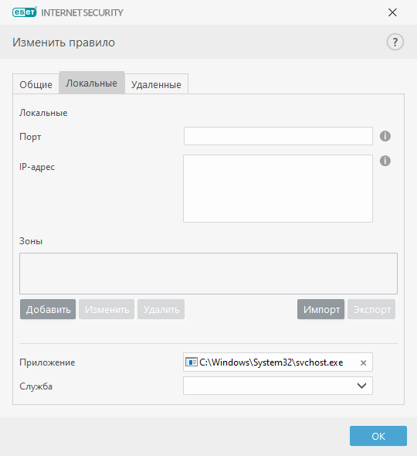

УДАЛЕННЫЕ
Порт: 80, 443
Остальные настройки не трогайте!
Примечание: после 80 стоит запятая (,) и пробел ( )!
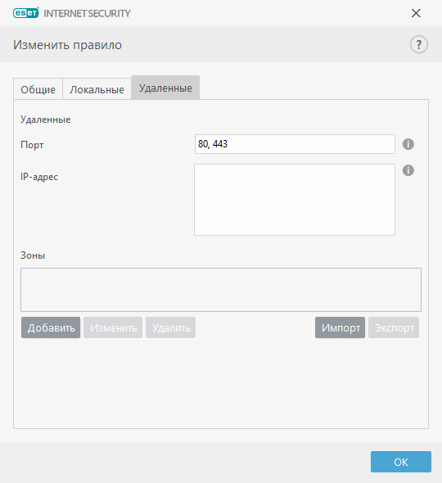

ВЫВОД
После всех установок дайте команду OK во всех открытых диалоговых окнах.
После нажатия Win + I → Обновление и безопасность в окне Центра обновлений будет надпись: Обнаружена ошибка:
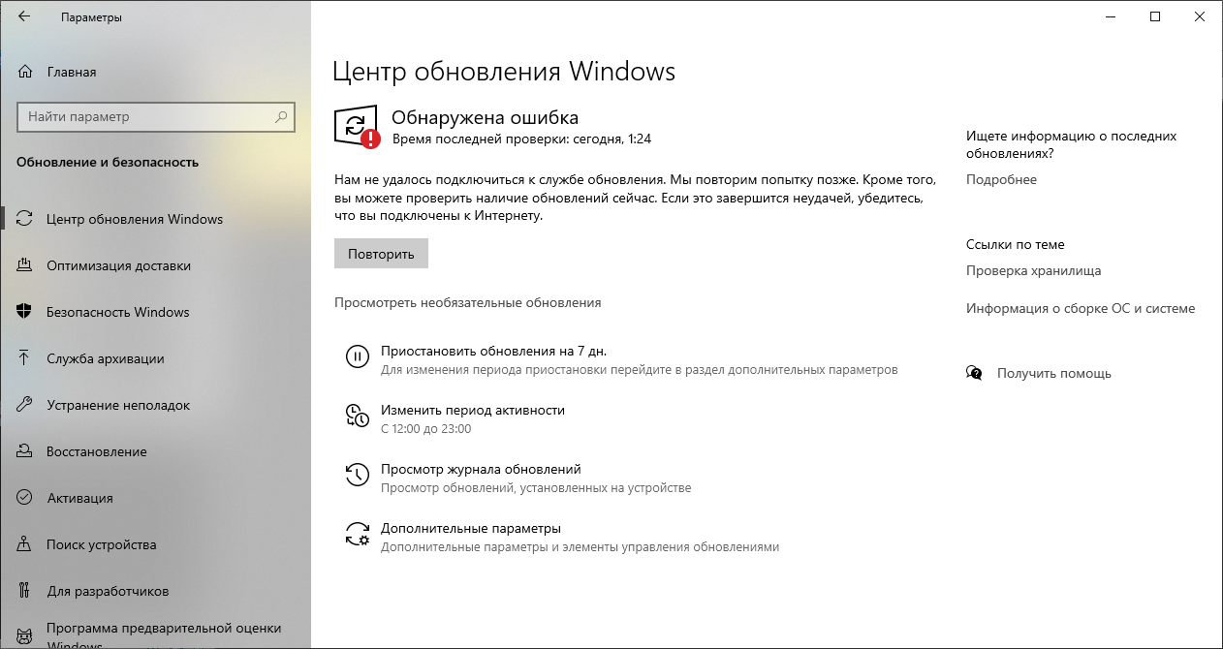
Это означает, что блокировка выполнена успешно.

ПОДВОДЯ ИТОГ
Еще отключить обновление можно при помощи утилиты WUB (Windows Update Blocker). Несмотря на то, что это сторонний софт, она имеет достаточно хорошие отзывы:
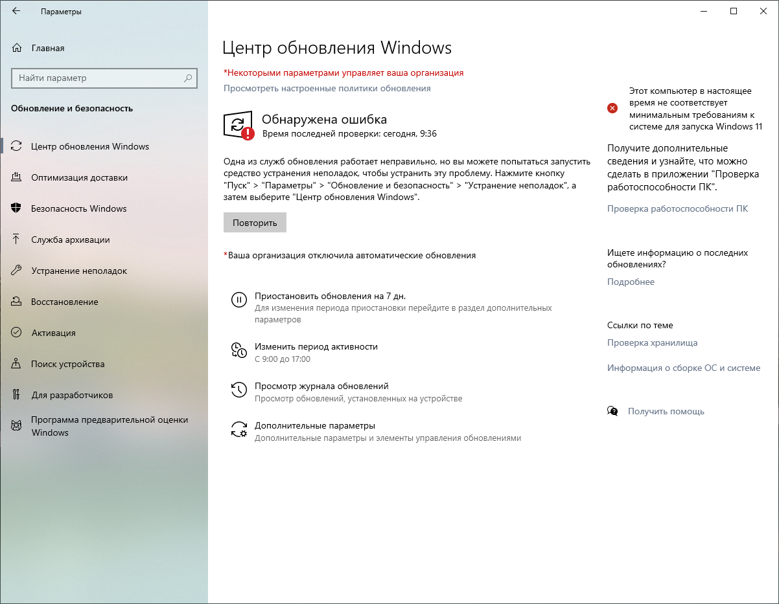

Со временем [если вы не успеете установить обновления драйверов и микро обновления ] система напомнит вам об этом
и попытается их установить.
НО у W10 ничего не получится, т.к. обновления были отключены. Поэтому надпись в окне Центра обновлений изменится:
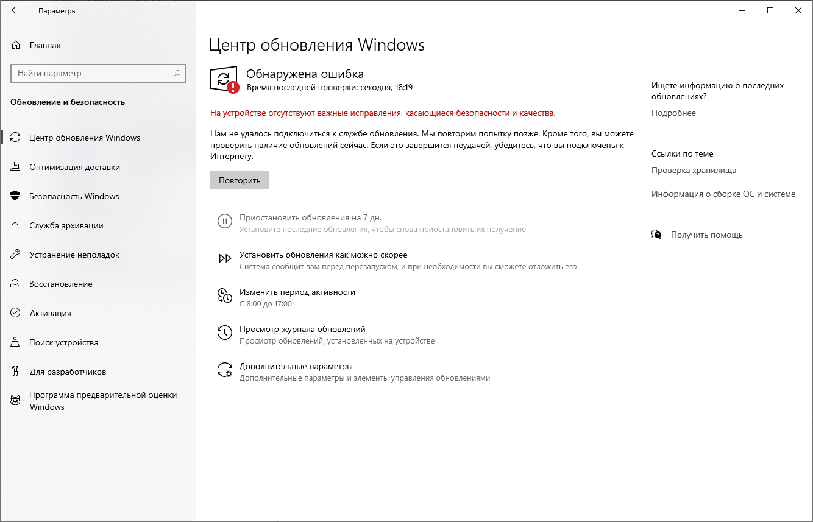

Пугаться этого не стоит. В «замороженном» состоянии система продолжит стабильно работать и решать ваши задачи.
В зависимости от конфигурации системы надписи в окне Центра обновлений будут разными — все индивидуально.

